МИНИСТЕРСТВО ЗДРАВООХРАНЕНИЯ РЕСПУБЛИКИ ДАГЕСТАН ГОСУДАРСТВЕННОЕ БЮДЖЕТНОЕ ПРОФЕССИОНАЛЬНОЕ ОБРАЗОВАТЕЛЬНОЕ УЧРЕЖДЕНИЕ «ДЕРБЕНТСКИЙ МЕДИЦИНСКИЙ КОЛЛЕДЖ ИМ. Г.А. ИЛИЗАРОВА»

ДОКЛАД
на тему:

«Нравственно-психологический образ современного педагога»
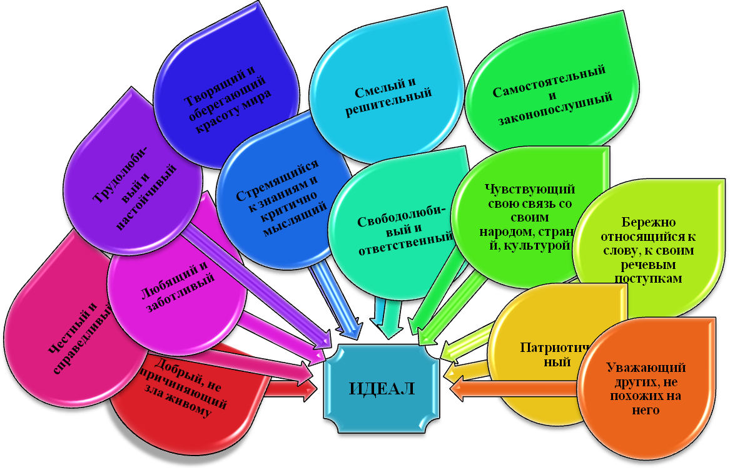
Подготовила: преподаватель английского языка -
Г.К.Алиханова.

Дербент – 2018г.

Нравственно-психологический образ современного педагога
К личности будущего педагога предъявляется ряд самых серьезных требований. Среди них можно выделить главные, без удовлетворения которых невозможно стать высококвалифицированным учителем или воспитателем, и второстепенные, соответствие которым не обязательно для педагога, но делает его личностью, способной наилучшим образом обучить и воспитать другую личность. Как главные, так и второстепенные требования относятся к психологии деятельности и общения педагога, к его способностям, знаниям, умениям и навыкам, полезным для обучения и воспитания детей. И среди главных, и среди дополнительных психологических свойств, необходимых для квалифицированного педагога, есть устойчивые, постоянно присущие учителю и воспитателю всех эпох, времен и народов, и изменчивые, обусловленные особенностями данного этапа социально-экономического развития, на котором находится общество, где живет и работает педагог.
Главным и постоянным требованием, предъявляемым к педагогу, является любовь к детям, к педагогической деятельности, наличие специальных знаний в той области, которой он обучает детей, широкая эрудиция, педагогическая интуиция, высокоразвитый интеллект, высокий уровень общей культуры и нравственности, профессиональное владение разнообразными методами обучения и воспитания детей. Без любого из перечисленных факторов успешная педагогическая работа невозможна.
Дополнительными, но относительно стабильными требованиями, предъявляемыми к педагогу, являются общительность, артистичность, веселый нрав, хороший вкус и другие. Эти качества важны, но меньше, чем главные, перечисленные выше. Без каждого из таких качеств в отдельности учитель или воспитатель вполне может обойтись. Можно представить, например, не очень общительного математика, знания и преподавательские способности которого настолько хорошо развиты, что при отсутствии этого в общем полезного для людей качества он, тем не менее, вполне может оставаться хорошим учителем. И наоборот, не составляет особого труда вообразить себе какого-нибудь общительного, с достаточно веселым нравом, хорошим вкусом, артистичного человека, которому явно не хватает педагогических способностей. Такой человек вряд ли когда-либо сможет стать хорошим учителем или воспитателем.
Главные и второстепенные педагогические качества в совокупности составляют индивидуальность педагога, в силу которой каждый хороший учитель представляет собой уникальную и своеобразную личность.
Одним из важных качеств педагога является умение организовывать длительное и эффективное взаимодействие с учащимися. Данное умение обычно связывают с коммуникативными способностями педагога. Владение профессионально-педагогическим общением — важнейшее требование к личности педагога в том ее аспекте, который касается межличностных взаимоотношений.
О процессе формирования и развития способностей педагога как воспитателя можно сказать то же самое, что утверждалось выше о способностях учителя, за исключением, пожалуй, одного: быть хорошим воспитателем сложнее, чем быть хорошим учителем. Это связано с тем, что среди характерных для воспитателя способностей больше таких, которые даны человеку от природы, чем среди способностей, свойственных учителю. Многочисленными физиологическими изменениями в организме сопровождается всякое эмоциональное состояние. На протяжении истории развития данной области психологических знаний не раз предпринимались попытки связать физиологические изменения в организме с теми или иными эмоциями и показать, что комплексы органических признаков, сопровождающие различные эмоциональные процессы, действительно различны. Важным фактором детского развития является сам педагог, который берет на себя роль учителя и воспитателя.
Несколько более сложен для решения вопрос о главных и второстепенных изменчивых качествах педагога, которые от него требуются в данный момент истории общества, в данное время и на данном рабочем месте. Существующая система образования нередко отстает от тех преобразований, которые происходят в социальной сфере, но в целом достаточно гибко ее отражает. Новая ситуация, складывающаяся в обществе, задает новые цели обучения и воспитания. Они в свою очередь определяют требования, предъявляемые к личности учителя и воспитателя. Для того чтобы вовремя и точнее установить эти требования, необходимо сделать следующее:
1. Правильно оценить тенденции политического, социального и экономического развития общества.
2. Определить, какими качествами в этом обществе должен будет обладать человек, чтобы общество непрерывно развивалось.
3. Установить, какими достоинствами должен располагать и от каких недостатков должен быть избавлен современный человек, оканчивающий среднюю школу.
4. Выяснить, каким должен стать современный педагог, обеспечивающий формирование и развитие личности, необходимой обществу.
Обсудим сформулированные выше положения. Главная тенденция современного прогрессивного развития общества — демократизация жизни; происходит децентрализация управления, передача власти на места. Экономические преобразования затронули всю систему социальных отношений, вводя рыночные основы в большую их часть, диктуя необходимость самостоятельного принятия ответственных решений. В этой связи значительно расширились возможности для установления прямых политических, социальных, хозяйственных и культурных связей между людьми, что в свою очередь привело к интенсификации делового и личного общения. Усиление гласности позволило публиковать различные точки зрения по наиболее злободневным вопросам, затрагивающим все сферы жизни общества. Отмеченные тенденции повысили требования к тем качествам, которым должны обладать представители нового подрастающего поколения. Какие же это качества? Прежде всего — умение жить в условиях, расширяющейся демократии, гласности, плюрализма мнений, общаться и взаимодействовать с людьми на правовой и демократической основе. Это предполагает, с одной стороны, способность признавать, понимать, принимать как должное наличие многих различных точек зрения, вести дискуссии и на высококультурной основе разрешать возникающие разногласия; с другой — отказ от диктата и любых способов оказания давления на личность, требует уважения к ней, признания ее достоинств и значимости. Это также отказ от принципа, согласно которому интересы общества преобладают над интересами конкретной личности. Передача или утрата власти одной стороной предполагает ее принятие, умение воспользоваться ею другой стороны. Это предъявляет повышенные требования к организаторским умениям, к способности руководить людьми, принимать управленческие решения. Здесь нужны профессиональная компетентность и обладание качествами руководителя-лидера. Изменение системы экономических отношений требует расчетливости, деловитости, бережливости, хозяйственной смекалки, предприимчивости, многих других качеств личности, которые совсем еще недавно считались если не отрицательными, то, во всяком случае, не самыми необходимыми в жизни и сознательно не воспитывались у большинства детей.
Гласность требует от человека умения излагать свои мысли в устной или письменной форме, убеждать, доказывать, говорить самому и внимательно слушать других. Обладателями всех этих качеств в ближайшее время должны стать молодые люди, оканчивающие среднюю школу, и если мы хотим, чтобы те положительные изменения, которые начали происходить в нашем обществе, закрепились окончательно, уже сейчас следует позаботиться о том, чтобы существенно изменить систему обучения и воспитания детей. Для того чтобы сделать учащегося личностью — а сейчас, нам как никогда нужны именно личности, соответствующие требованиям времени, — сам педагог должен обладать независимостью, грамотностью, инициативностью, самостоятельностью и многими другими качествами, систематически развивать их у себя. Для того чтобы успешно справляться со своей работой, педагог должен иметь незаурядные общие и специальные способности. В число общих способностей входят те, которые определяют высокие результаты в любой человеческой деятельности, а к специальным относятся те, от которых зависит успех именно педагогической деятельности, обучения и воспитания детей.
В среде педагогов немало таких, кто является хорошим учителем, но сравнительно слабым воспитателем. Встречаются и те, кто способен неплохо воспитывать детей, но гораздо хуже справляется с ролью учителя. Это обстоятельство не является основанием для вывода о том, что соответствующие люди не могут стать хорошими педагогами, просто сфера приложения их педагогического мастерства может быть различной: или преимущественно учительской, или главным образом воспитательской.
Среди специальных педагогических способностей есть и способность особого рода, которую нельзя однозначно отнести ни к деятельности учителя, ни к работе воспитателя, так как она одинаково необходима им обоим. Это способность к педагогическому общению. Общение является одной из самых сложных его сторон, так как через него осуществляется главное в педагогической работе: воздействие личности учителя на личность ученика. Одним из важных качеств педагога является умение организовывать длительное и эффективное взаимодействие с учащимися. Данное умение обычно связывают с коммуникативными способностями педагога. Владение профессионально-педагогическим общением — важнейшее требование к личности педагога в том ее аспекте, который касается межличностных взаимоотношений.
Какова структура коммуникативных способностей, знаний, умений и навыков, используемых педагогом в общении с учащимися?
Прежде всего, заметим, что коммуникативные способности, проявляющиеся в педагогическом общении, — это способности к общению, специфическим образом выступающие в сфере педагогического взаимодействия, связанного с обучением и воспитанием детей.
Познание человека человеком включает общую оценку человека как личности, которая обычно складывается на основе первого впечатления о нем; оценку отдельных черт его личности, мотивов и намерений; оценку связи внешне наблюдаемого поведения с внутренним миром человека; умение «читать» позы, жесты, мимику, пантомимику».
Познание человеком самого себя предполагает оценку своих знаний; оценку своих способностей; оценку» своего характера и других черт личности; оценку того, как человек воспринимается со стороны и выглядит в глазах окружающих его людей. Умение правильно оценить ситуацию общения — это способность наблюдать за обстановкой, выбирать наиболее информативные ее признаки и обращать на них внимание; правильно воспринимать и оценивать социальный и психологический смысл возникшей ситуации. Интересны в педагогическом плане, но менее изучены и порождают больше разнообразных проблем на практике так называемые невербальные формы педагогического общения. Связанные с этим коммуникативные способности включают: умение вступать в контакт с незнакомыми людьми; умение предупреждать возникновение и своевременно разрешать уже возникшие конфликты и недоразумения; умение вести себя так, чтобы быть правильно понятым и воспринятым другим человеком; умение вести себя так, чтобы дать возможность другому человеку проявить свои интересы и чувства; умение извлекать из общения, максимум пользы для себя. Коммуникативные способности педагога поддаются развитию. Хорошие результаты в их формировании дает социально-психологический тренинг. Особой сферой проявления способности к педагогическому общению является применение педагогом поощрений и наказаний. Они стимулируют успехи ученика, особенно тогда, когда поощрения и наказания заслуженны и справедливы. От педагогической оправданности поощрений и наказаний зависит их стимулирующая роль.

Заключение
В современном цивилизованном обществе педагог является фигурой, которая требует особого внимания, и там, где его место занимают недостаточно профессионально подготовленные люди, в первую очередь страдают дети, причем потери, которые здесь возникают, обычно невосполнимы. Это требует от общества создания таких условий, чтобы среди учителей и воспитателей оказывались люди, которые наиболее подготовлены интеллектуально и морально к работе с детьми, а это по плечу далеко не каждому человеку.
Профессиональный педагог — это единственный человек, который большую часть своего времени отводит на обучение и воспитание детей. Остальные взрослые люди, включая родителей ребенка, заняты своими профессиональными проблемами и домашними заботами и не могут много времени уделять детям. Если бы обучением и воспитанием детей не занимались педагоги, то через несколько поколений общество прекратило бы свое развитие. Новое поколение людей оказалось бы просто недостаточно подготовленным для того, чтобы поддерживать социальный, экономический и культурный прогресс.

